Vriendschap sluiten= beginnen met een vriendschap, je wordt dan vrienden met elkaar.

Zich voorstellen= je zegt wie je bent

De kat uit de boom kijken= rustig afwachten

Iets gemeen hebben= je hebt iets hetzelfde

contact opnemen= je belt of e-mailt met iemand om iets af te spreken of om iets samen te doen.

Loyaal= eerlijk en trouw zijn aan iemand (jevriend/in)

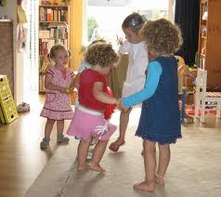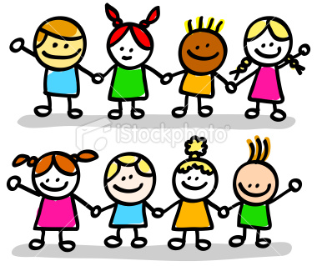

Contact opnemen

De kat uit de boom kijken

loyaal

Iets gemeen hebben

Zich voorstellen

Vriendschap sluiten